**一、页面需求完善**

1. 系统默认首页：智慧谷首页，而非登陆页面。
2. 后台，进来默认首页显示待办消息，界面设计可参考下图：

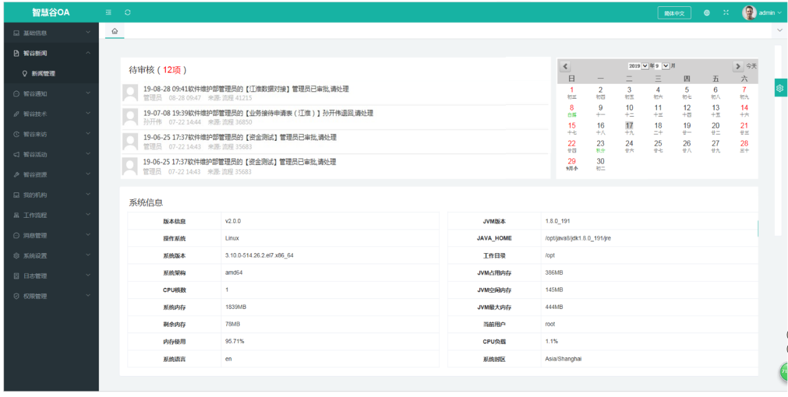

1. 此处改为“系统首页”，最好突出显示（可带有图标），链接至系统前台首页。



1. “查看审批”页面重点信息不突出，可参照下图二改进，做成表格状，显示“序号、审批角色、审批人、开始时间、结束时间、审批意见”；

若改为表格状，可考虑加“状态”一栏，已完成审批为“完成”，未完成即当前审批人“未完成”。

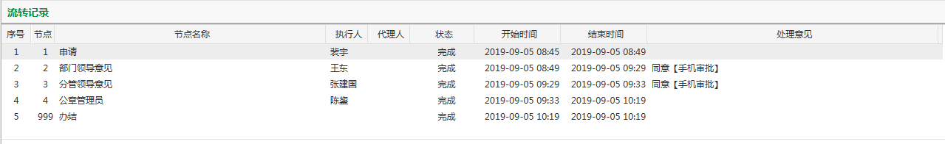

**二、功能需求完善**

1.这里的下拉功能好像点击没有反应，去掉或完善功能使其实现均可。

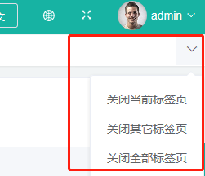

1. “新闻管理”模块：

（1）查询条件添加“标题”“发布机构”“创建时间”等多条件查询。

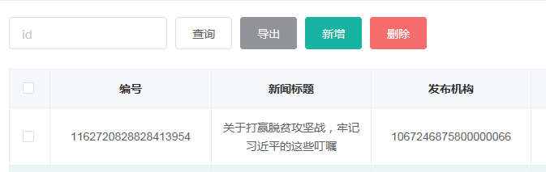

（2）如上图中“新闻管理”--“编号”一栏是随机生成？可否默认按照年月日或有顺序的序号显示，从测试数据看，编号无序可循，看起来有点乱。

（3）“导出”这一功能实现，

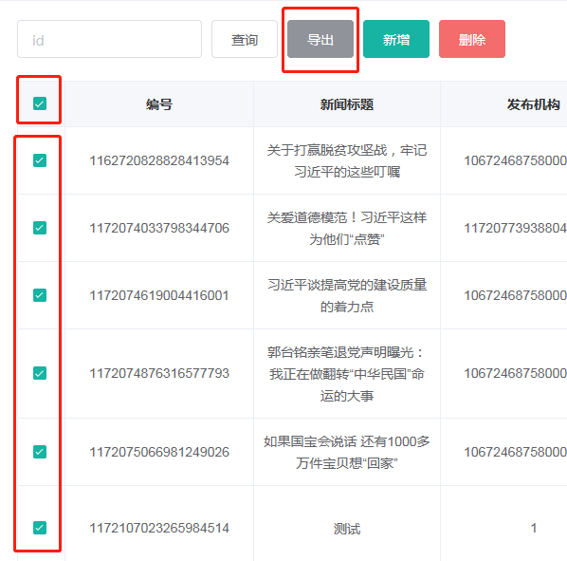A.点击“导出”，导出的是列表中全部新闻信息，“勾选”及“全选”在此处不适用，容易误导用户？？？？？？；

B.这里导出的excel表，如下图，此表中信息对用户而言意义不大。

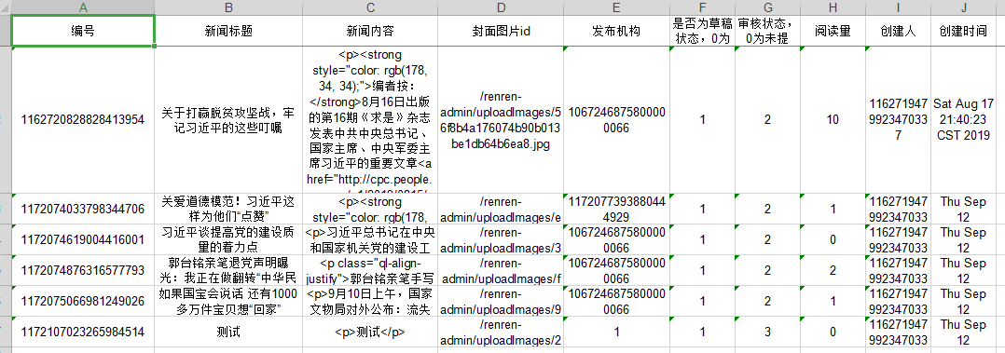

（4）此处新闻“编辑栏”偏小，可否把“封面图片”移到“新闻内容”上面，且不必显示图片，占地方，那么“新闻内容”的编辑栏地方就可以扩大了；

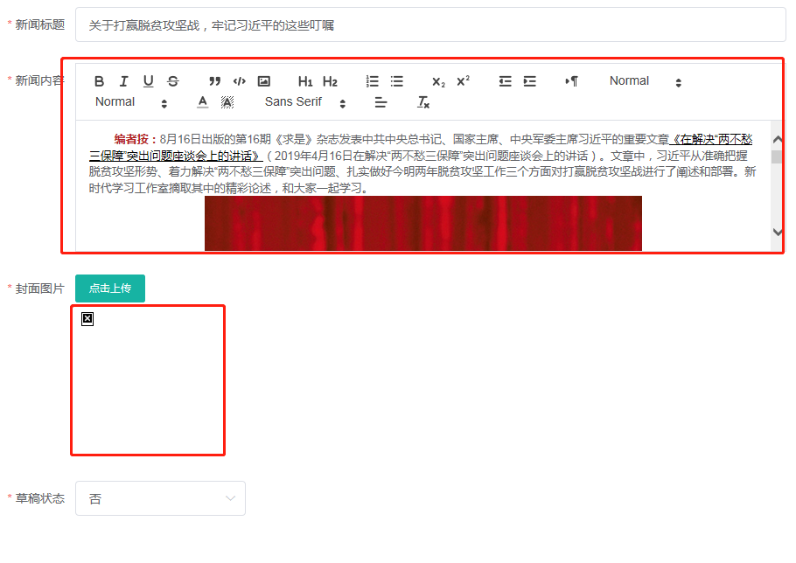

1. 已发布的新闻点击“查看”，可否只显示标题、封面图片、内容等信息，而不是“可编辑”的状态，不带有红色星号“”；

（6）点击“查看”却显示“修改”，逻辑上说不通，需调整下；

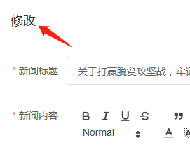

（7）“正稿”的意思？

1. 审批模块：

从流程申请开始，每个节点提交申请或审批完成后，系统弹出提示框，可参考下图，“流程已成功提交给XXX办理”，最后一个节点审批完成后，弹出“流程已办结”。



1. “通知管理”模块：
2. 查询添加“编号”、“发布机构”、“创建时间”等多条件查询。
3. “编号”问题同“新闻管理”。
4. “通知内容”编辑栏偏小。

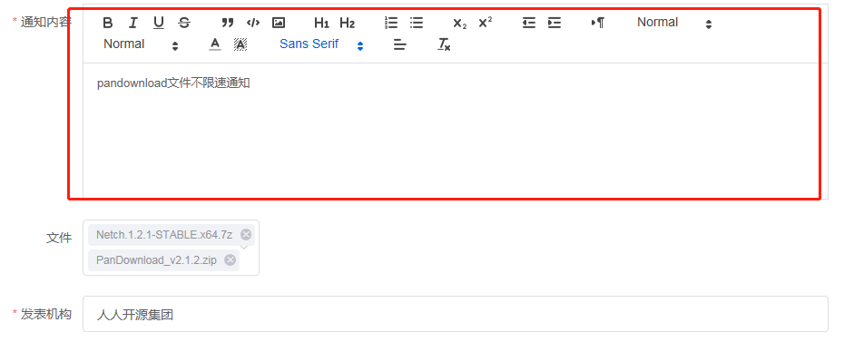

1. 导出问题同“新闻管理”。
2. “不可编辑”问题同“新闻管理”。
3. 操作中的“修改”， 是否起效？关联是否审批问题。修改完首页即同步更新嘛？
4. “技术管理”模块：

“查询条件”“编号”“导出”“编辑栏大小”问题同上；

1. “来访管理”模块：
2. 此处有必要添加“导出”功能，注意：导出的excel表信息是正常显示的，不带有代码信息的（如图二）；



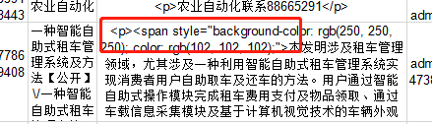

1. 点击这里的“导出”显示“服务器内部异常”？

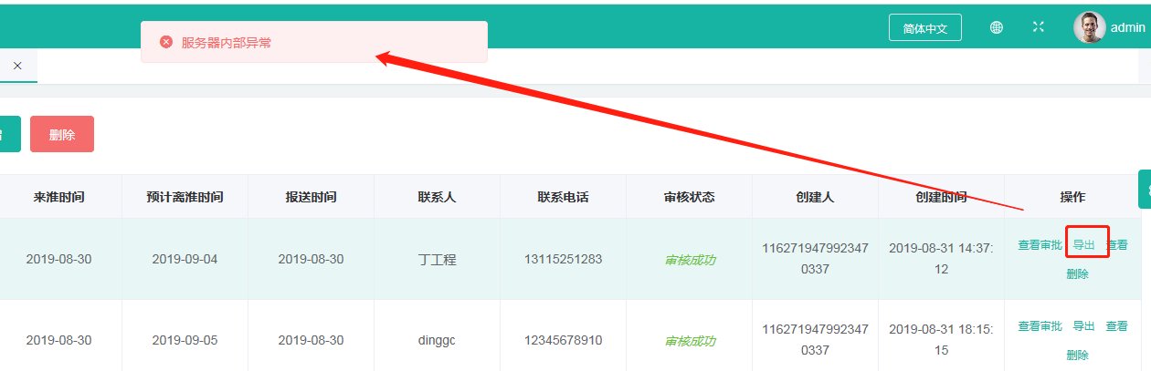

1. “查询条件”“编辑栏”状态及显示“修改”问题同上。
2. “活动管理”模块：

“查询条件”“服务器内部异常”及显示“修改”问题同上。

1. “资源管理”模块：
2. “资源标识”啥意思？

（2）“资源状态”啥意思？是管理员负责维护的嘛，例如某会议室在装修，管理员则改为“不可用”；



1. “我的机构”模块：
2. “人才管理”、“项目管理”添加“导入”功能，支持按照系统提供的“模板”批量导入信息，不需要一条一条导入；
3. “信息申请”是否是实现以上功能？

**三、性能优化**

不同页面切换时，会出现下面页面的情况（出现频率较高），出现1-2s后，才显示正常页面，用户体验略差，需改进。

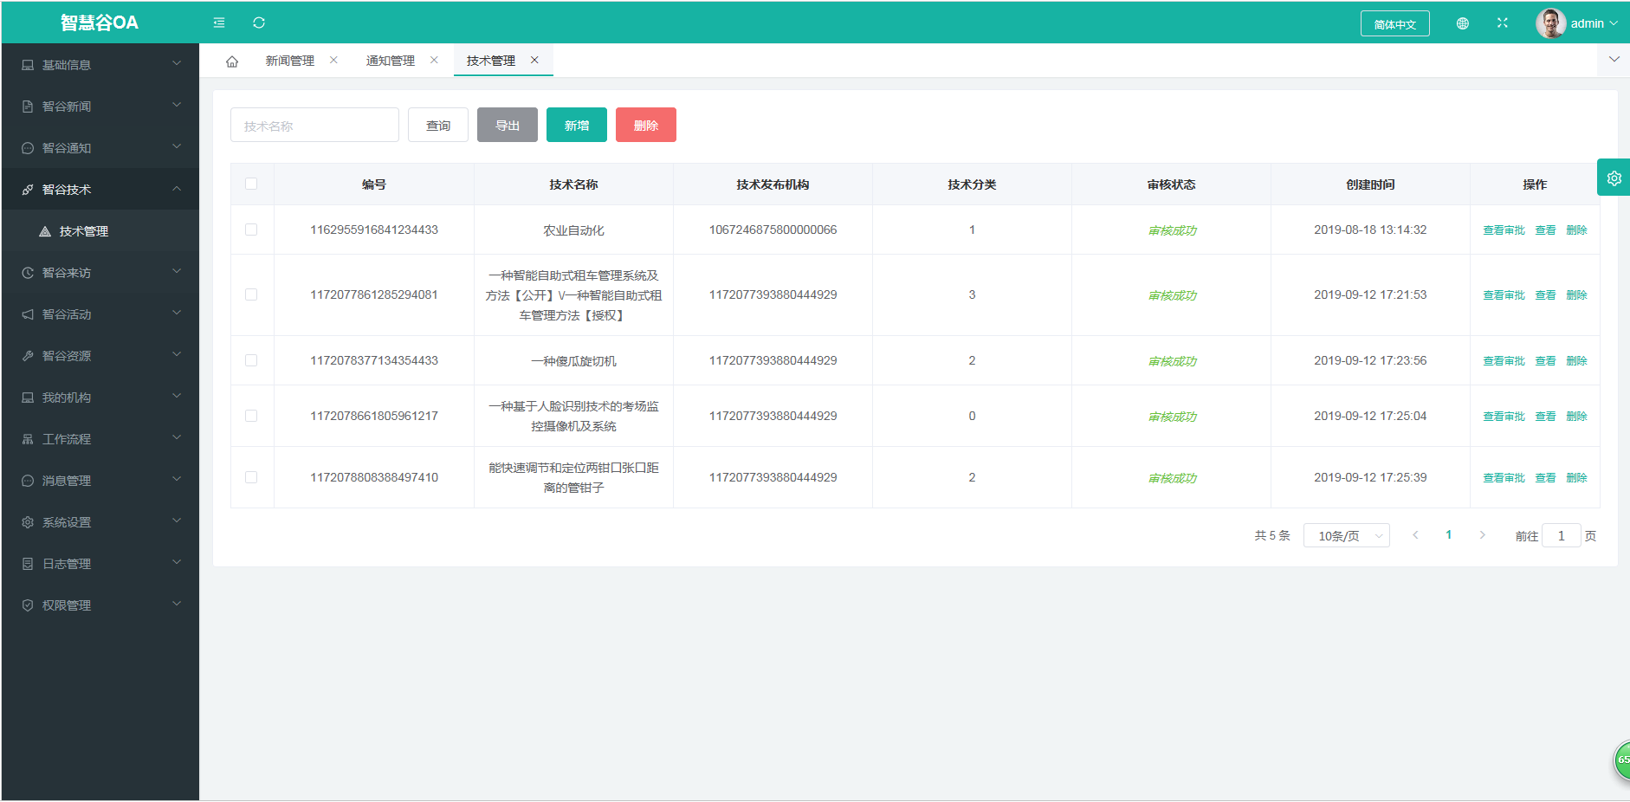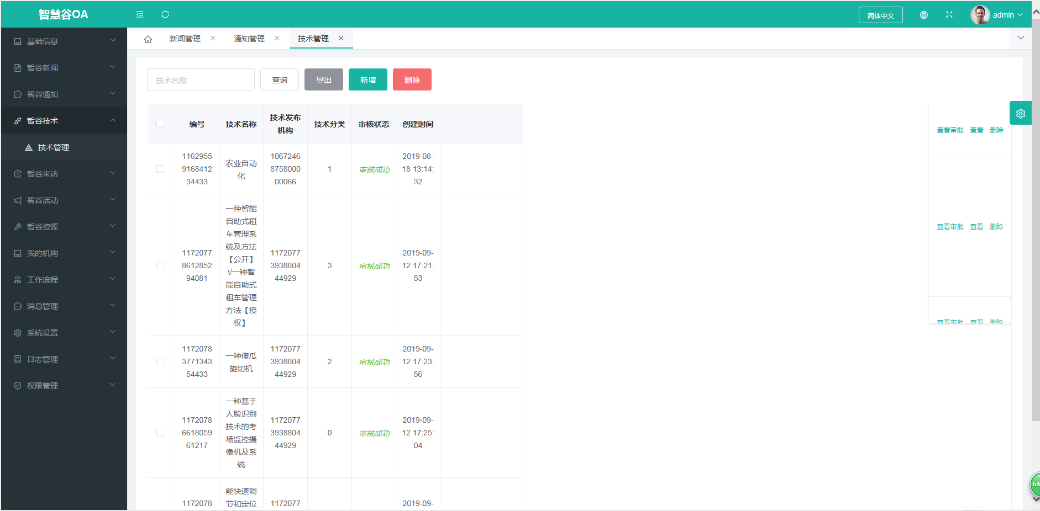

1. **待确认需求**
2. “通知”发布是否需要走审批流程？
3. “技术分类”是否设置为多级，“技术管理”列表和（如下图）此处如何显示？

